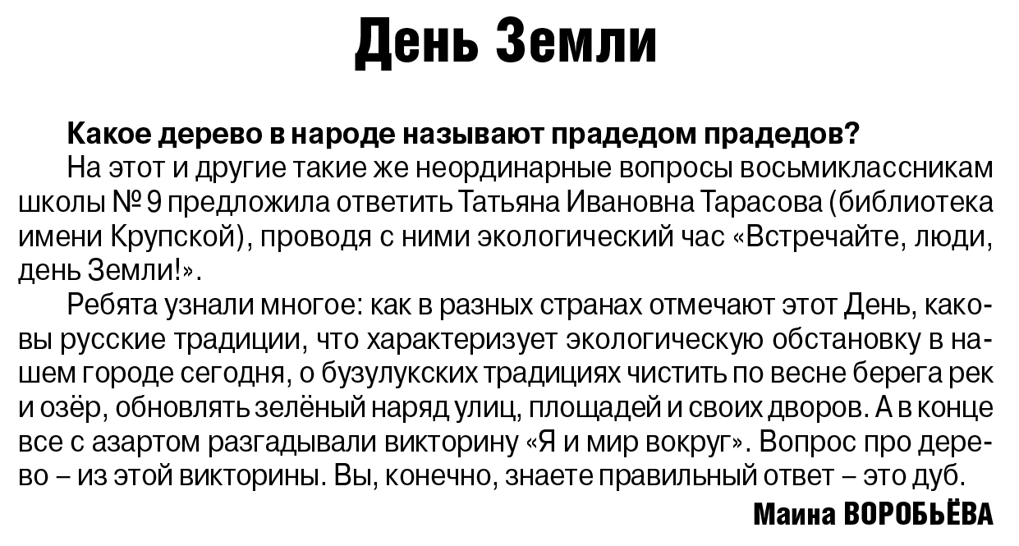

**Воробьёва М. День Земли / М. Воробьёва // Российская провинция. — 2020. – 2 апреля. — С. 16.**